UNIVERSIDAD MARIANO GÁLVEZ DE GUATEMALA
Facultad de Ingeniería en Sistemas de Información
Bases de Datos I
CRM Educativo
Documentación del sistema
Sistema web para admisiones, seguimiento y gestión académica

Dato académico | Información
Tema asignado | Educación
Estudiante | Brian David Argueta Elel
Carné | 1990-24-16975
Correo institucional | barguetae1@miumg.edu.gt
Catedrático | Guillermo Muñoz
Año y período | 2026 · Segundo período
Fecha de entrega | 30/09/2026

Guatemala

1 Introducción
CRM Educativo es una aplicación web académica para centralizar la relación de un centro educativo con aspirantes, estudiantes, encargados y personal. El sistema registra contactos, solicitudes de admisión, campañas, citas e interacciones, y organiza cursos, matrículas, asistencia y notas. Su propósito es facilitar el seguimiento de cada aspirante y mantener la información educativa relacionada en una base de datos relacional. El proyecto se desarrolló con Visual Studio 2019, ASP.NET MVC 5, Entity Framework 6 y SQL Server.

1.1 Alcance funcional
La aplicación incluye módulos de registro y mantenimiento para personas, aspirantes, estudiantes, docentes, encargados, programas, campañas, interacciones, seguimientos, citas y varias entidades académicas y administrativas. El módulo de reportes ofrece ocho consultas parametrizadas para admisiones, comunicaciones y actividad académica. La cobertura funcional se describe por módulo en las secciones siguientes.

1.2 Usuarios previstos
Perfil | Uso previsto
Admisiones | Registra aspirantes, campañas, citas, interacciones y seguimientos.
Coordinación académica | Consulta estudiantes, matrículas, cursos, asistencia y resultados académicos.
Administración | Mantiene catálogos, usuarios, campus, programas y permisos del modelo.

La aplicación implementa inicio de sesión con cuentas almacenadas en la base de datos y autorización global para usuarios autenticados. El rol Administrador puede administrar cuentas y asignar roles. Los demás roles aún no tienen permisos diferenciados por módulo; por ello, esta versión debe tratarse como prototipo académico y no utilizarse con datos reales.

2 Herramientas y arquitectura
Componente | Tecnología o versión
Entorno de desarrollo | Visual Studio Community 2019
Aplicación web | ASP.NET MVC 5 sobre .NET Framework 4.7.2
Lenguaje | C# y Razor
Persistencia | Entity Framework 6.1.3, modelo Database First
Base de datos | SQL Server Express, instancia local .\SQLEXPRESS
Administración SQL | SQL Server Management Studio (SSMS)
Modelo visual | Entity Data Model (EDMX) generado desde la base CRM_Educativo

La aplicación sigue el patrón MVC. Los controladores reciben las solicitudes web, las vistas Razor presentan formularios y tablas, y el modelo EDMX representa las entidades y relaciones de SQL Server. Entity Framework ejecuta las operaciones CRUD; el módulo de reportes ejecuta consultas SQL parametrizadas sobre la misma base.

2.1 Requisitos de ejecución
- Windows 11 y Visual Studio 2019 con la carga de trabajo ASP.NET y desarrollo web.
- .NET Framework 4.7.2 y los componentes de destino incluidos con Visual Studio.
- SQL Server Express en la instancia configurada en Web.config y SSMS para administrar la base.
- Permiso local para iniciar IIS Express y acceder a la instancia de SQL Server.

3 Modelo entidad relación
El esquema contiene 48 tablas: 38 entidades principales y 10 tablas puente para las relaciones muchos a muchos. Cada tabla tiene una clave primaria. Las claves foráneas implementan las relaciones uno a muchos y las tablas puente resuelven las asociaciones N:M. El modelo editable generado por Visual Studio se encuentra en Models\CrmEducativoModel.edmx dentro del proyecto.
El anexo Diagrama_ER.pdf organiza las 48 tablas y sus claves foráneas por áreas. El archivo Diagrama_ER.mmd contiene el diagrama editable en sintaxis Mermaid para abrirlo en un visor compatible. Se generaron a partir de Script_BaseDatos.sql para representar el esquema completo, incluidas las tablas Puente. Adicional se exporta la imagen del diagrama en la carpeta principal; el archivo se llama “Diagrama_ER.png”

3.1 Entidades principales
Área | Tablas | Cantidad
Geografía y personas | Pais, Departamento, Municipio, Direccion, Persona | 5
Acceso | Usuario, Rol, Permiso | 3
Organización académica | Campus, Programa, NivelEducativo, Grado, Seccion, CicloEscolar, PeriodoAcademico, Aula, Curso, Docente | 10
CRM y admisión | FuenteAspirante, Aspirante, Encargado, TipoDocumento, DocumentoPersona, SolicitudAdmision, CanalComunicacion, Campania, Cita, Interaccion, Seguimiento | 11
Actividad académica | Estudiante, Matricula, InscripcionCurso, Asistencia, Evaluacion, Nota, Incidencia, PlantillaMensaje, Notificacion | 9
Total entidades principales |  | 38

3.2 Relaciones muchos a muchos
Tabla puente | Entidades relacionadas | Uso
UsuarioRol | Usuario ↔ Rol | Asigna roles a usuarios.
RolPermiso | Rol ↔ Permiso | Asigna permisos a roles.
AspiranteCampania | Aspirante ↔ Campania | Registra participación en campañas.
EstudianteEncargado | Estudiante ↔ Encargado | Relaciona estudiantes con familiares o tutores.
DocenteCurso | Docente ↔ Curso por período | Asigna cursos a docentes en cada período.
CursoPrograma | Curso ↔ Programa | Define cursos de cada programa.
CursoPrerequisito | Curso ↔ Curso | Representa prerrequisitos entre cursos.
CampaniaCanal | Campania ↔ CanalComunicacion | Define canales usados por campañas.
AspirantePrograma | Aspirante ↔ Programa | Registra programas de interés y preferencia.
UsuarioCampus | Usuario ↔ Campus | Asigna acceso operativo a campus.

3.3 Relaciones principales
- Pais → Departamento → Municipio → Direccion. Una persona o un campus puede asociarse a una dirección.
- Persona se especializa en Aspirante, Estudiante, Encargado, Docente o Usuario; cada registro conserva sus datos personales en una sola entidad.
- Campus organiza aulas y secciones. NivelEducativo organiza grados, y el ciclo escolar contiene períodos académicos.
- La matrícula relaciona estudiante, sección y ciclo escolar. InscripcionCurso asocia matrícula, curso, docente, aula y período.
- Aspirante se relaciona con fuente, responsable, campañas, programas, solicitudes, citas, interacciones y seguimientos.

3.4 Justificación de las decisiones de modelado
El modelo separa la información en entidades para reducir la duplicación y facilitar su mantenimiento. Por ejemplo, la tabla Persona centraliza los datos personales compartidos por aspirantes, estudiantes, encargados, docentes y usuarios. Asimismo, las tablas País, Departamento, Municipio y Dirección organizan la información geográfica en niveles relacionados, en lugar de repetirla como texto en cada registro.
Las relaciones de muchos a muchos se representan mediante tablas puente, como AspirantePrograma, AspiranteCampania, EstudianteEncargado, DocenteCurso y CursoPrograma. Esta solución permite asociar varios registros entre sí y conservar cada vínculo de forma independiente. Las claves primarias identifican cada registro y las claves foráneas conectan las entidades, ayudando a prevenir referencias a datos inexistentes..

3.5 Imagen del Diagrama

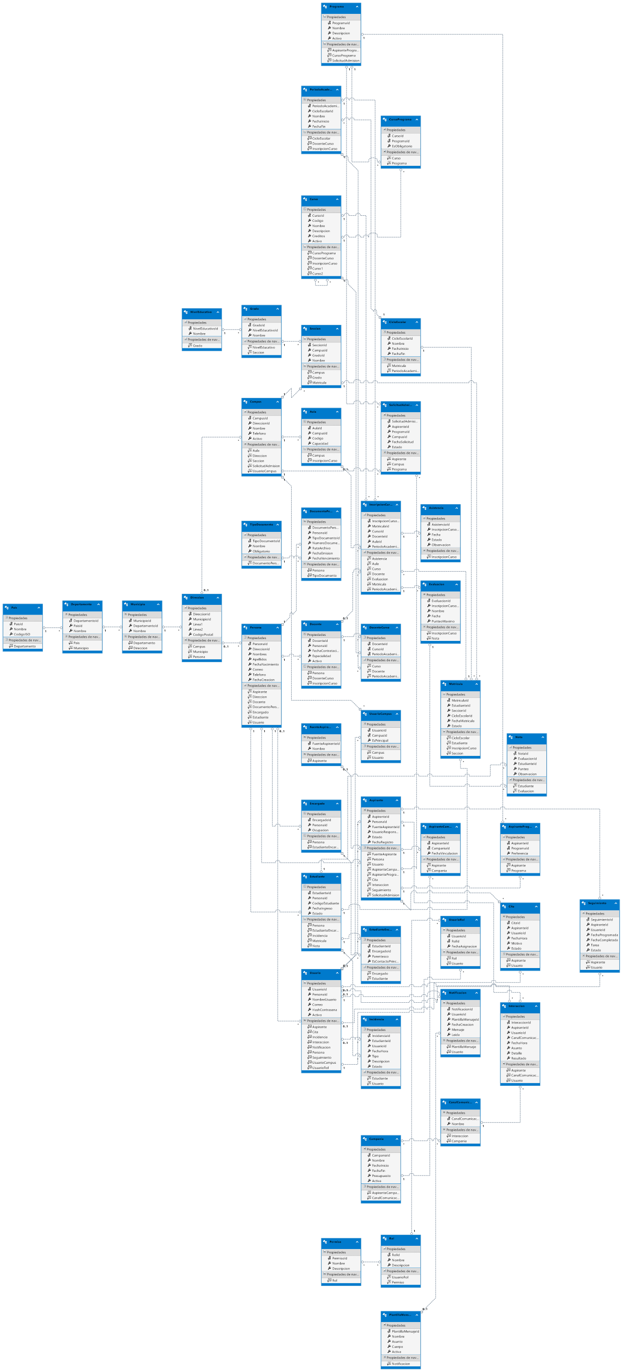

4 Base de datos y archivos SQL
La base se llama CRM_Educativo. La cadena configurada en Web.config usa autenticación integrada de Windows y la instancia local .\SQLEXPRESS. El archivo SQL de tablas requiere que la base exista previamente.
Archivo | Propósito | Uso
Script_BaseDatos.sql | Crea las 48 tablas, claves, relaciones y restricciones. | Ejecutar una vez en CRM_Educativo.
Datos_Demostracion.sql | Inserta registros ficticios vinculados a las entidades. | Ejecutar una sola vez sobre una base vacía.
ReportesSQL.sql | Contiene ocho consultas parametrizadas. | Ejecutar cada bloque por separado o usar el módulo web.

4.1 Instalación de la base
En SSMS, conectarse a la instancia configurada en la aplicación, crear la base CRM_Educativo y ejecutar Script_BaseDatos.sql. Después ejecutar Datos_Demostracion.sql una sola vez. El mensaje final confirma la carga. No volver a correr los archivos de creación o datos sobre una base que ya contenga tablas o datos.

4.2 Modelo EDMX
El modelo se generó con Entity Framework Designer desde la base. Visual Studio produjo CrmEducativoModel.edmx, sus archivos T4 y las clases de entidades. El contexto usado por los controladores se llama CRM_EducativoEntities y la conexión se almacena en Web.config. Si se agregan o cambian tablas, actualizar el modelo desde el diseñador EDMX.

4.3 Ejemplo de Relaciones
Las relaciones entre las tablas se implementan mediante claves foráneas. Por ejemplo, FK_Matricula_Estudiante conecta Matricula.EstudianteId con Estudiante.EstudianteId; FK_Seccion_Campus conecta Seccion.CampusId con Campus.CampusId; y FK_Estudiante_Persona conecta Estudiante.PersonaId con Persona.PersonaId. Estas restricciones aseguran que cada matrícula, estudiante y sección haga referencia a registros existentes.
La siguiente consulta relaciona seis tablas para mostrar las matrículas con los datos del estudiante, la sección, el grado, el campus y el ciclo escolar:

SELECT
e.CodigoEstudiante,
p.Nombres,
p.Apellidos,
campus.Nombre AS Campus,
g.Nombre AS Grado,
sec.Nombre AS Seccion,
ciclo.Nombre AS CicloEscolar,
m.Estado AS EstadoMatricula
FROM dbo.Matricula AS m
INNER JOIN dbo.Estudiante AS e
ON e.EstudianteId = m.EstudianteId
INNER JOIN dbo.Persona AS p
ON p.PersonaId = e.PersonaId
INNER JOIN dbo.Seccion AS sec
ON sec.SeccionId = m.SeccionId
INNER JOIN dbo.Campus AS campus
ON campus.CampusId = sec.CampusId
INNER JOIN dbo.Grado AS g
ON g.GradoId = sec.GradoId
INNER JOIN dbo.CicloEscolar AS ciclo
ON ciclo.CicloEscolarId = m.CicloEscolarId
ORDER BY ciclo.Nombre, e.CodigoEstudiante;
Cada cláusula INNER JOIN enlaza dos tablas usando las columnas relacionadas por sus claves primarias y foráneas. Por eso, la consulta muestra únicamente matrículas que tienen registros relacionados en todas las tablas incluidas.

4.4 Integridad referencial
Las claves foráneas evitan que existan relaciones hacia registros inexistentes. Las restricciones UNIQUE controlan valores que no deben repetirse, como códigos de cursos y estudiantes, nombres de catálogos y matrículas de un estudiante por ciclo. Las restricciones CHECK validan rangos de fechas, estados enumerados, capacidades y punteos. Las columnas identity generan identificadores y los valores predeterminados registran fechas o estados iniciales.

5 Aplicación web
La interfaz incluye inicio de sesión contra SQL Server, contraseñas con hash PBKDF2, asignación de roles desde UsuarioRol y administración de cuentas restringida al rol Administrador. En la primera ejecución local se configura la primera cuenta administradora; luego, el administrador puede crear más cuentas y asignarles un rol. En Estudiantes se genera una propuesta de código y una vista previa del carné; en Docentes se capturan manualmente datos personales, dirección y perfil profesional, con una ficha de vista previa; en Aspirantes se registra el contacto y sus programas de interés. En Citas se selecciona un aspirante del catálogo, se captura fecha y hora por separado, y se escoge un motivo y estado predeterminados, con opción de detallar otro motivo. En Interacciones se seleccionan aspirante y canal desde la base de datos, se captura fecha y hora por separado y se escogen asunto y resultado predeterminados, con campos para especificar otros valores. Al crear citas e interacciones, se asigna como responsable el usuario conectado; al editar se conserva el responsable existente. Las eliminaciones de personas y aspirantes comprueban vínculos dependientes para proteger la integridad referencial.
Módulo | Acciones disponibles
Personas | Crear, consultar, editar y eliminar registros personales.
Aspirantes | Mantener contactos potenciales, su estado, fuente y responsable.
Programas | Administrar la oferta educativa.
Campañas | Registrar campañas de admisión.
Interacciones | Guardar comunicaciones y resultados de contacto.
Seguimientos | Programar y consultar tareas de seguimiento.
Citas | Programar citas con aspirantes.
Reportes | Filtrar y consultar ocho reportes SQL.
Docentes | Registrar personal docente con datos personales, dirección manual y perfil profesional.

5.1 Capturas de CRUD Funcional
A continuacion se listán los modulos que cuentan con CRUD:
Módulos de admisión y CRM: Personas, Aspirantes, AspirantesCampanias, AspirantesProgramas, Campanias, SolicitudesAdmision, Citas, Interacciones, Seguimientos, FuentesAspirante, CanalesComunicacion y DocumentosPersonas.
Módulos académicos: Estudiantes, Docentes, Cursos, CursosProgramas, Matriculas, InscripcionesCurso, Asistencias, Evaluaciones, Notas, Incidencias, Encargados y EstudianteEncargados.
Catálogos: Campus, CiclosEscolares, PeriodosAcademicos, NivelesEducativos, Grados, Secciones, Aulas, TiposDocumento, Programas, PlantillasMensajes y Notificaciones.

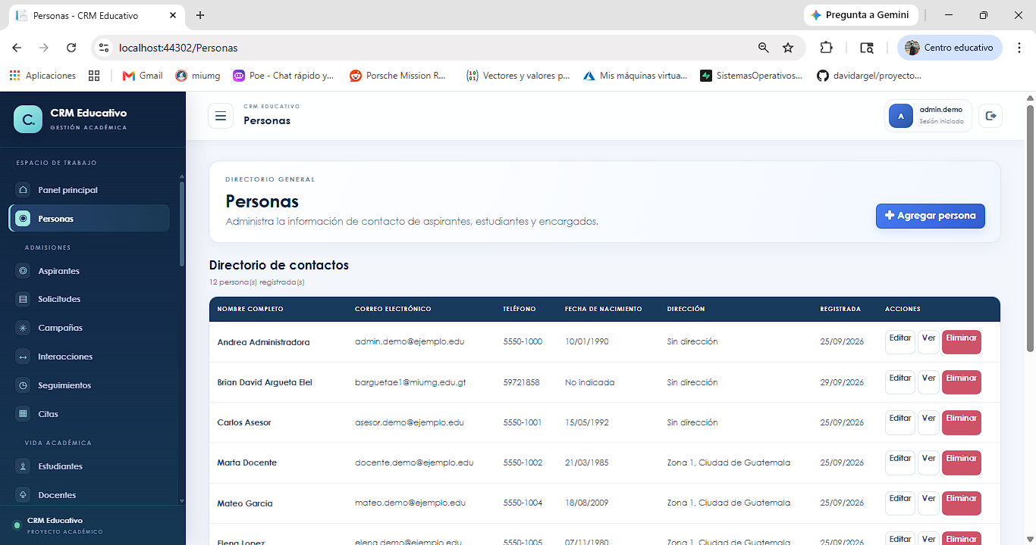
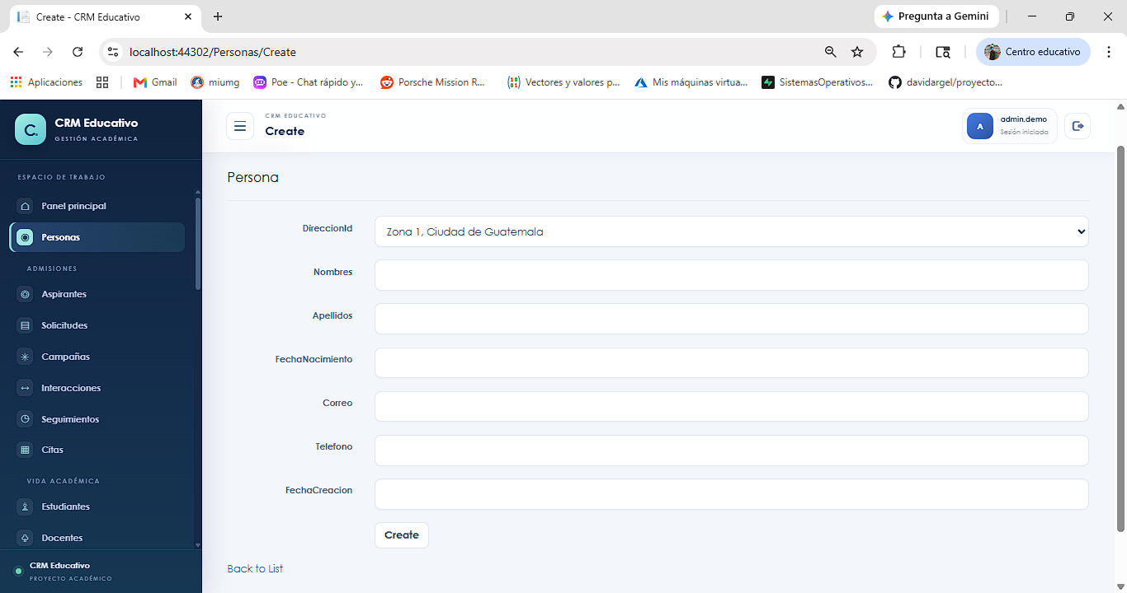
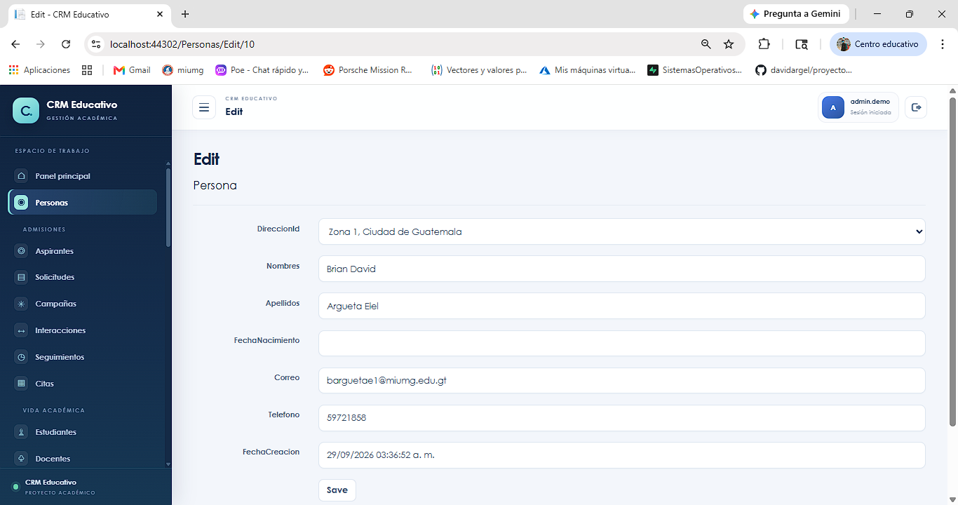
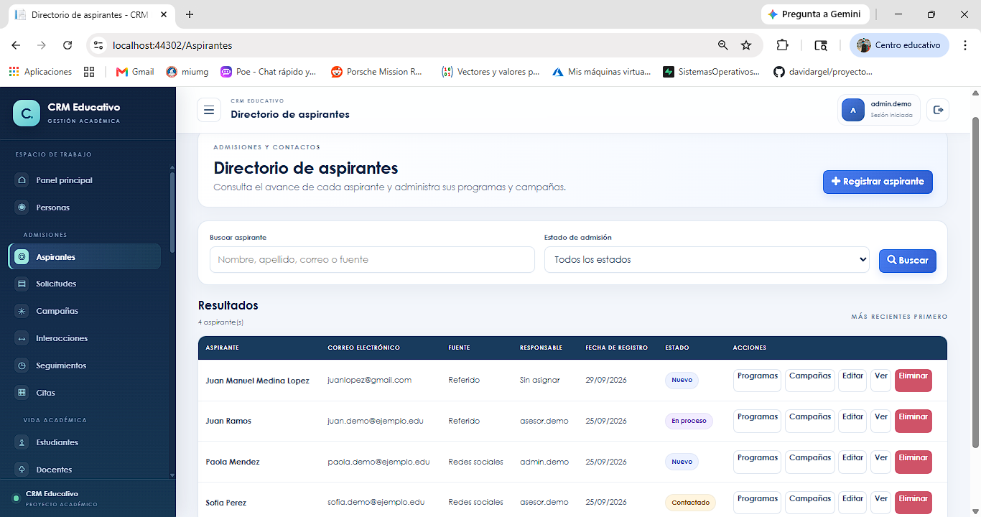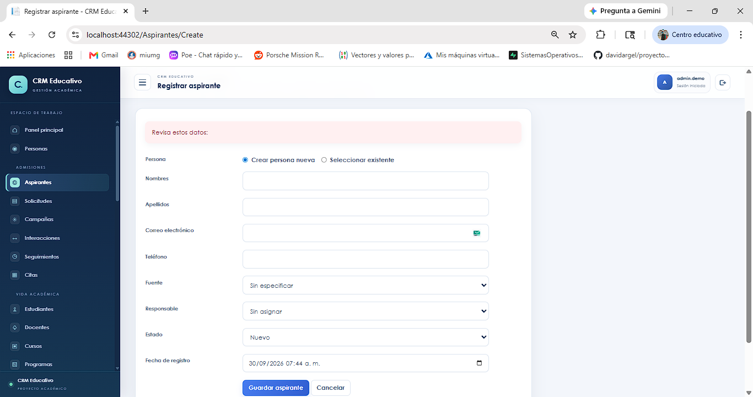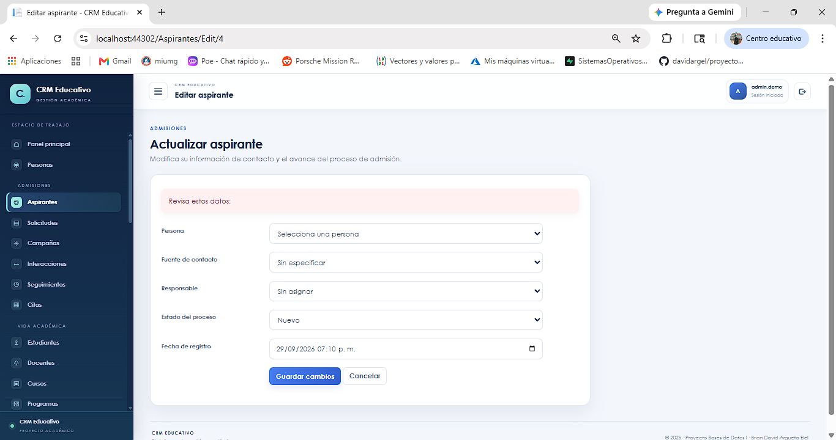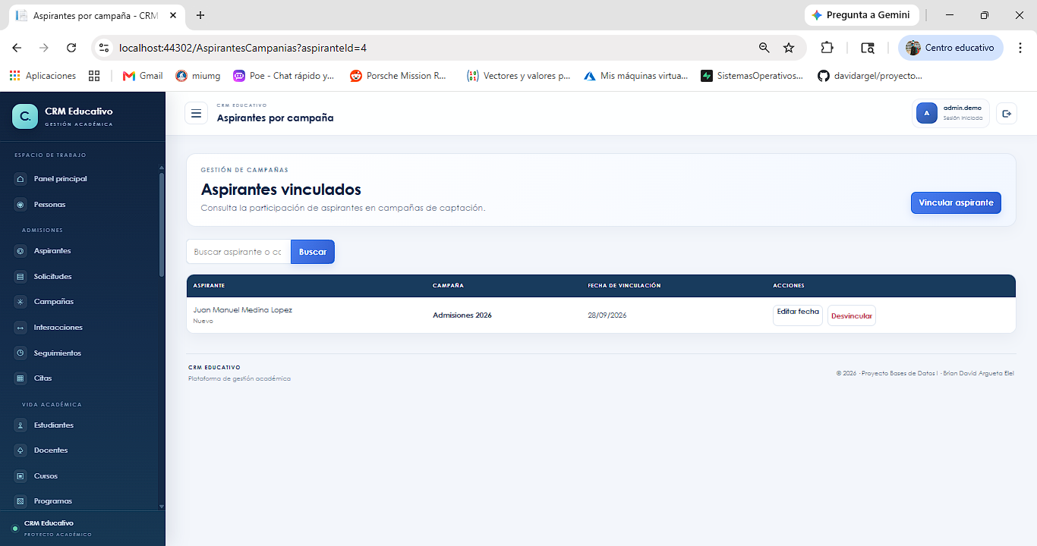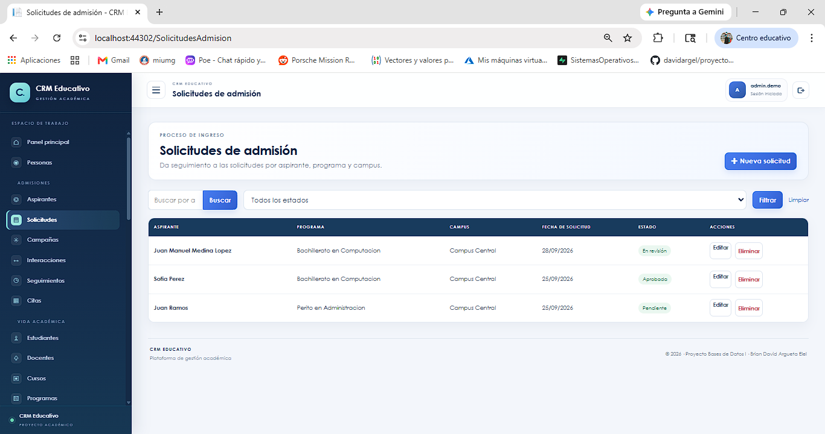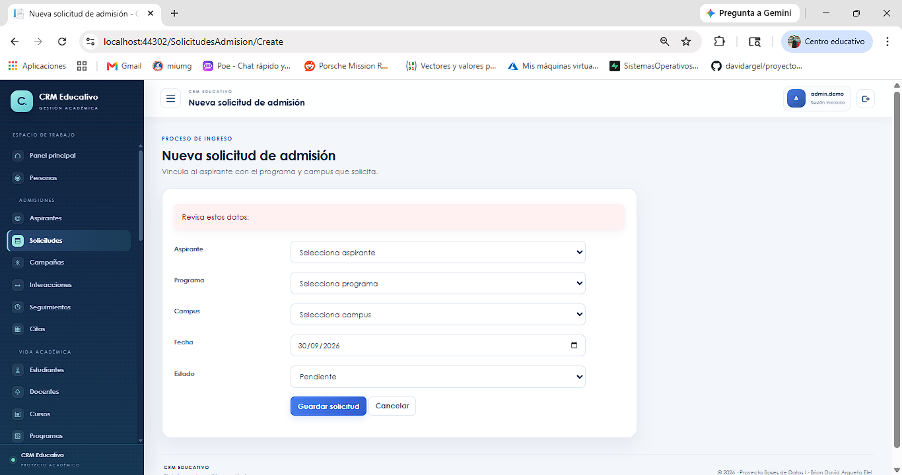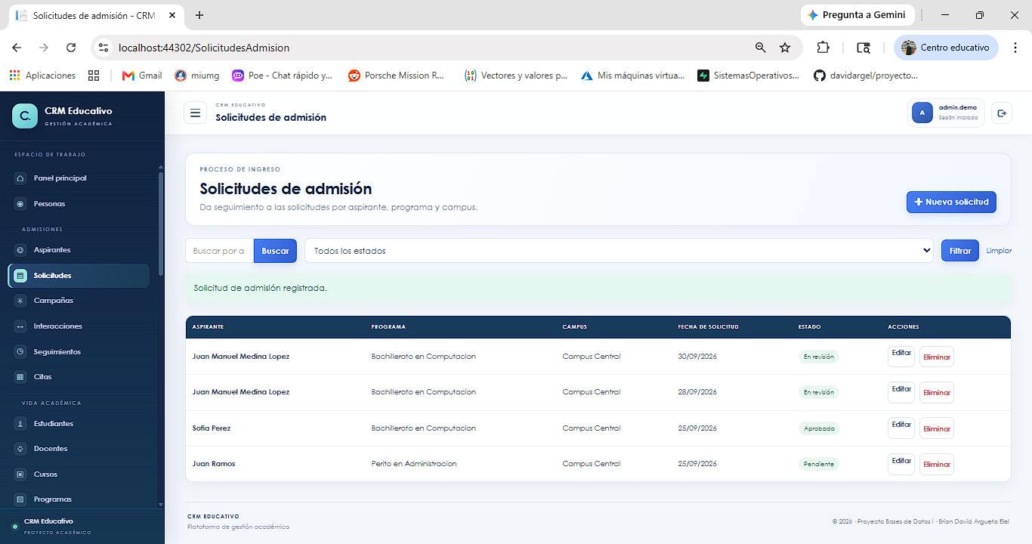

5.2 Flujo de uso
1. Iniciar la aplicación desde Visual Studio con IIS Express.
2. Iniciar session con credenciales:
Usuario: admin.demo
Contraseña: 1364052120
2. Abrir Personas y crear o buscar el registro personal.
3. Abrir Aspirantes y asociar la persona con fuente, estado y usuario responsable.
4. Crear programas y campañas según la oferta del centro educativo.
5. Registrar interacciones, citas y seguimientos para mantener el historial.
6. Abrir Reportes, escoger un informe, llenar los filtros que correspondan y pulsar Aplicar filtros.
Los filtros numéricos usan identificadores de la base. La descripción superior de cada reporte indica qué entidad corresponde a cada filtro ID. Si se dejan vacíos, el sistema presenta todos los registros compatibles con las relaciones INNER JOIN.

5.3 Operaciones CRUD
Operación | Pasos en la aplicación
Crear | Entra al módulo y pulsa Create New. Completa los campos obligatorios y guarda con Create.
Consultar | Usa Index para revisar el listado; Details muestra el registro seleccionado.
Modificar | Pulsa Edit junto al registro, cambia los datos y guarda con Save.
Eliminar | Pulsa Delete, revisa el registro y confirma la eliminación en la pantalla siguiente.

En Aspirantes, crea primero la Persona y los catálogos de referencia. Las listas desplegables usan claves foráneas para asociar fuente, responsable y programas.

5.4 Operaciones CRUD
Para ingresar, primero inicie sesión con una cuenta registrada y seleccione el módulo correspondiente en el menú lateral. En la página del módulo, pulse Crear nuevo o Registrar. Complete los campos requeridos, seleccione las opciones disponibles en las listas y pulse Guardar. Si la aplicación muestra errores de validación, corrija los campos indicados y vuelva a guardar.
Para consultar registros, abra el módulo y revise la lista de la página Index. Cuando esté disponible, use los filtros o la búsqueda para localizar un registro. La opción Details permite consultar la información completa sin modificarla.
Para modificar un registro, pulse Edit en la fila correspondiente. Actualice los campos necesarios y seleccione Guardar para conservar los cambios.
Para eliminar, pulse Delete en la fila del registro y confirme la operación si la página lo solicita. SQL Server puede impedir la eliminación cuando existen otros registros relacionados con ese dato; en ese caso, revise sus relaciones y conserve o gestione primero los registros dependientes. La disponibilidad de eliminación puede variar según el módulo y las relaciones existentes.

5.4 Enlace a Repositorio
https://github.com/davidargel/Proyecto_BaseDatosI_BrianArgueta

6 Módulo de reportes
El módulo web ejecuta las consultas del archivo ReportesSQL.sql con parámetros opcionales. Cada consulta combina al menos cinco tablas mediante INNER JOIN y ofrece cinco o más filtros. Los filtros de fecha, estado, identificadores, texto y punteo se aplican según el informe elegido.
Los reportes usan filtros opcionales: cuando un parámetro se deja como NULL, no limita los resultados. Cada consulta combina información de varias tablas mediante INNER JOIN y utiliza al menos cinco filtros.
N.º | Reporte | Lógica y filtros
1 | Aspirantes por programa, fuente y responsable | Relaciona los datos personales del aspirante con su programa de interés, fuente de captación y usuario responsable. Filtra por fechas, estado, programa, fuente y responsable. Contiene 5 INNER JOIN.
2 | Historial de interacciones y canal | Muestra las interacciones de cada aspirante, el canal utilizado y el usuario que las registró. Filtra por fechas, estado del aspirante, canal, usuario y texto del asunto o detalle. Contiene 5 INNER JOIN.
3 | Solicitudes de admisión por programa, campus y estado | Presenta las solicitudes junto con el aspirante, programa solicitado, campus, fuente y responsable. Filtra por fechas, estado, programa, campus, fuente y responsable. Contiene 6 INNER JOIN.
4 | Citas de aspirantes vinculados a campañas | Relaciona cada cita con el aspirante, su fuente, responsable y las campañas asociadas. Filtra por fechas, estado de la cita, usuario, fuente y campaña. Contiene 6 INNER JOIN.
5 | Seguimientos pendientes y vencidos por responsable | Muestra las tareas de seguimiento, su estado, el aspirante, responsable y campaña vinculada. Filtra por fechas, estado del seguimiento, usuario, estado del aspirante y campaña. Contiene 5 INNER JOIN.
6 | Matrículas por campus, grado y ciclo escolar | Presenta la matrícula con los datos del estudiante, sección, grado, nivel educativo, campus y ciclo. Filtra por fechas, estado, campus, grado y ciclo escolar. Contiene 7 INNER JOIN.
7 | Calificaciones por estudiante, curso y ciclo escolar | Relaciona las notas con la evaluación, inscripción, matrícula, estudiante, curso y ciclo escolar. Filtra por fechas, curso, ciclo y rango mínimo o máximo de punteo. Contiene 7 INNER JOIN.
8 | Asistencia por curso, estudiante, campus y ciclo | Muestra la asistencia junto con el estudiante, curso, sección, campus y ciclo escolar. Filtra por fechas, estado de asistencia, curso, campus y ciclo. Contiene 8 INNER JOIN.

N.º y reporte | Joins principales | Filtros disponibles
1. Aspirantes por programa | Aspirante, Persona, Fuente, Usuario, AspirantePrograma, Programa | Fechas, estado, programa, fuente, responsable
2. Historial de interacciones | Interaccion, Aspirante, Persona, Canal, Usuario, Persona del usuario | Fechas, estado del aspirante, canal, usuario, texto
3. Solicitudes de admisión | Solicitud, Aspirante, Persona, Programa, Campus, Fuente, Usuario | Fechas, estado, programa, campus, fuente, responsable
4. Citas de aspirantes | Cita, Aspirante, Persona, Usuario, Fuente, AspiranteCampania, Campania | Fechas, estado de cita, usuario, fuente, campaña
5. Seguimientos | Seguimiento, Aspirante, Persona, Usuario, AspiranteCampania, Campania | Fechas, estado de tarea, usuario, estado de aspirante, campaña
6. Matrículas | Matricula, Estudiante, Persona, Seccion, Grado, Nivel, Campus, Ciclo | Fechas, estado, campus, grado, ciclo
7. Calificaciones | Nota, Evaluacion, InscripcionCurso, Matricula, Estudiante, Persona, Curso, Ciclo | Fechas, curso, ciclo, punteo mínimo y máximo
8. Asistencia | Asistencia, InscripcionCurso, Matricula, Estudiante, Persona, Curso, Seccion, Campus, Ciclo | Fechas, estado, curso, campus, ciclo

La aplicación muestra el nombre del informe, una guía para interpretar los filtros ID, controles de selección y una tabla con los resultados. El usuario confirmó que los ocho informes abren y devuelven resultados con los datos de demostración.

6.1 CAPTURAS DE REPORTES Y CODIGO SQL DE LOS REPORTES
El Código SQL de los reportes se encuentra en BaseDatos\ReportesSQL.sql dentro del proyecto.

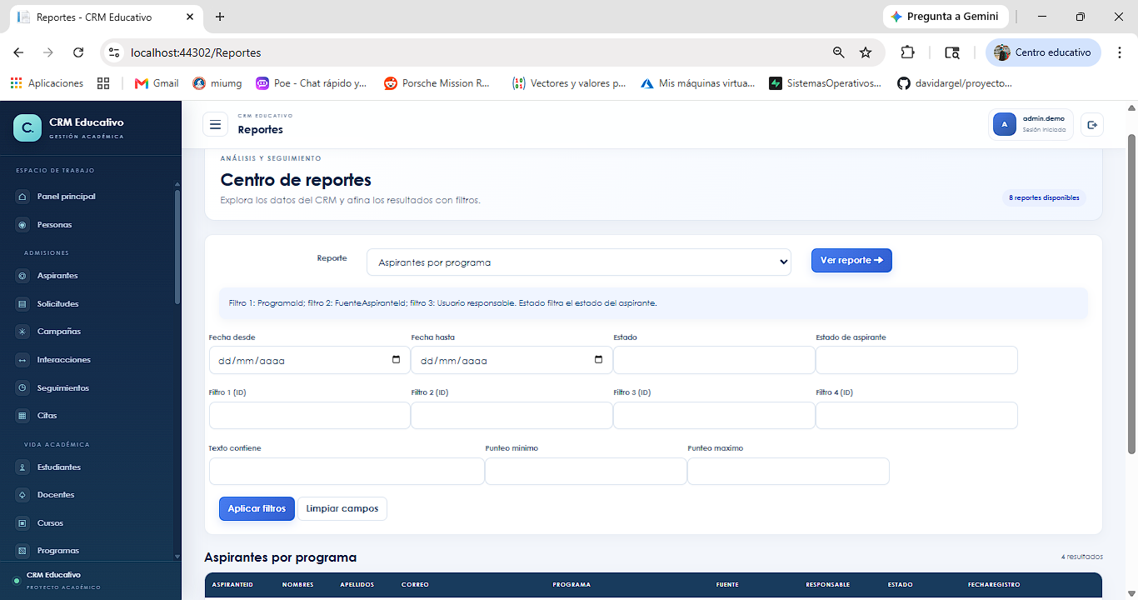
Aspirantes por Programa
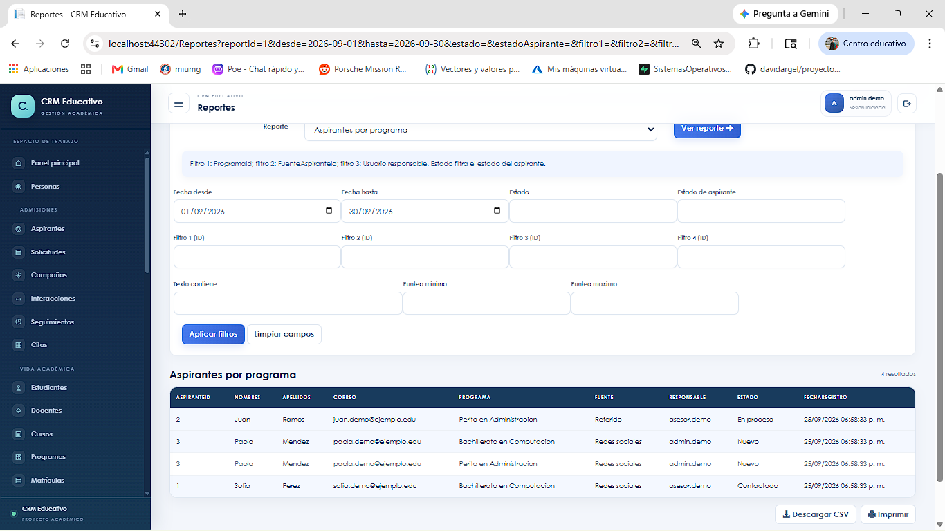

Historial de Interacciones
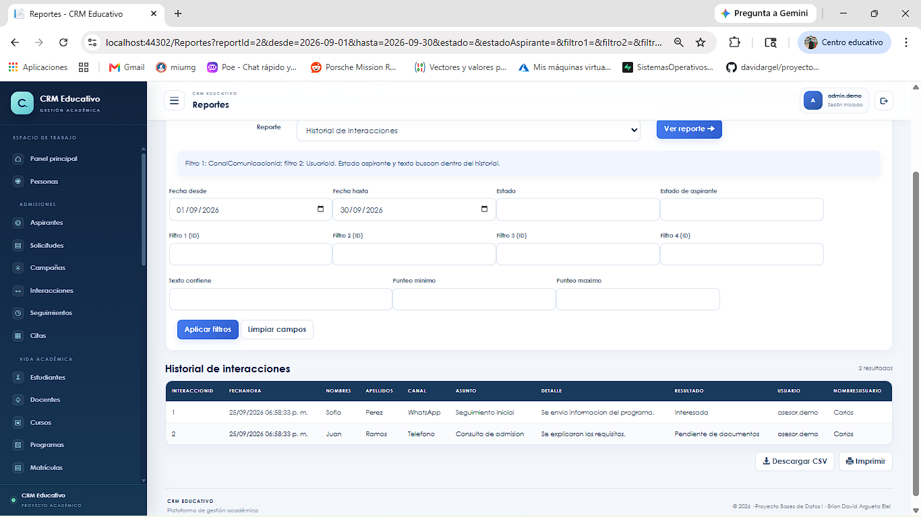
Solicitudes de Admisión
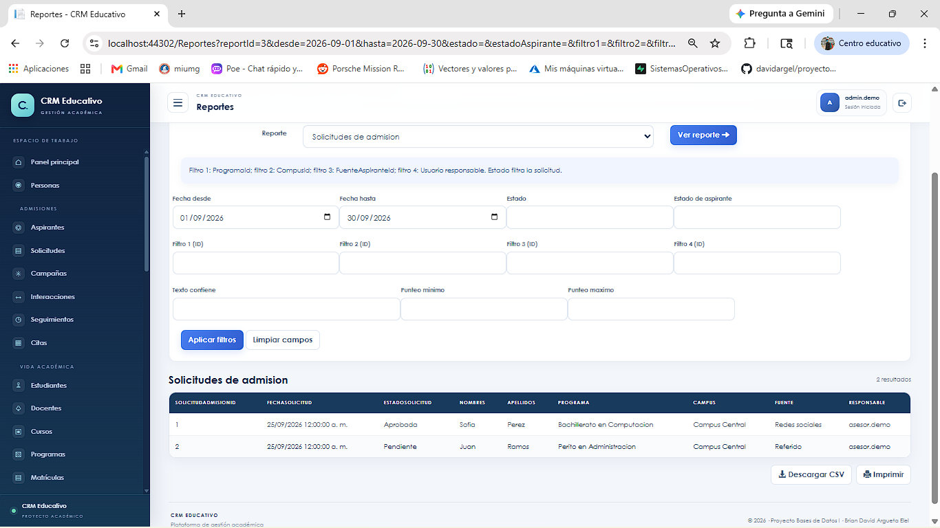

Citas de Aspirantes
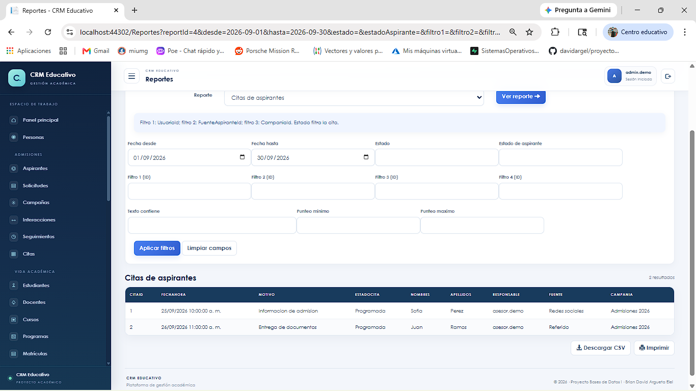
Seguimientos Pendientes
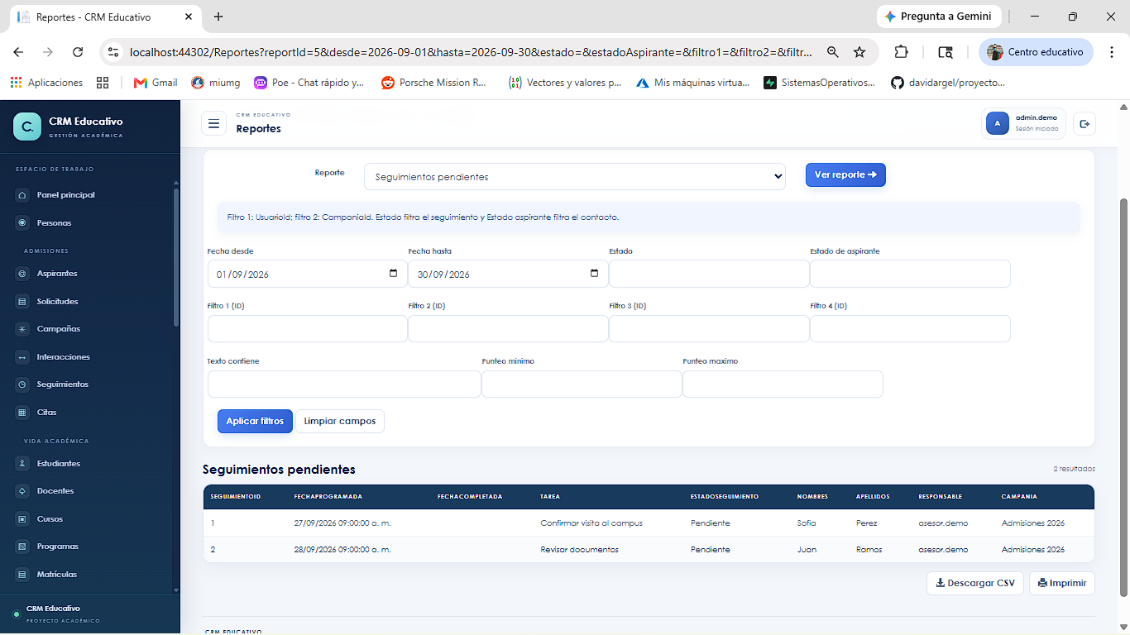

Matrículas por campus y Ciclo
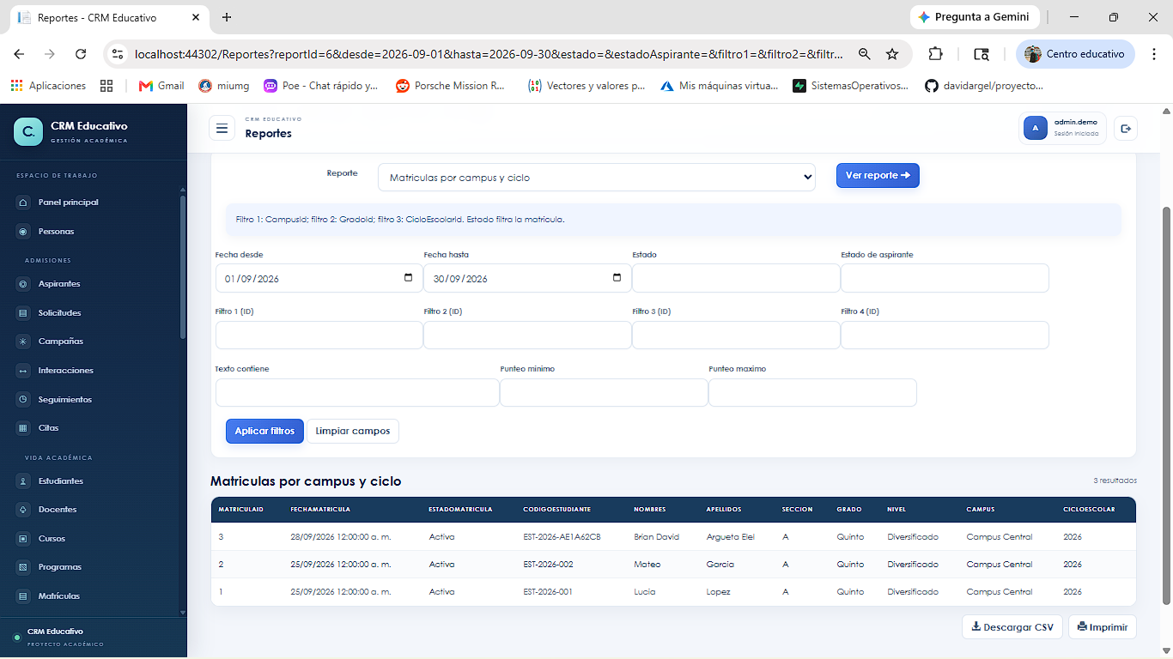
Calificaciones por curso (Sin datos ingresados)
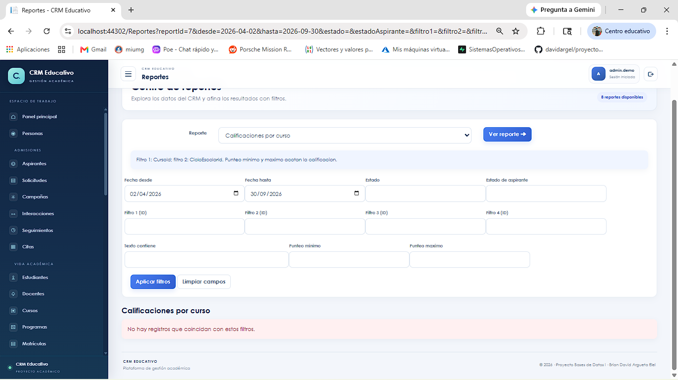

Asistencia por curso (Sin datos ingresados)
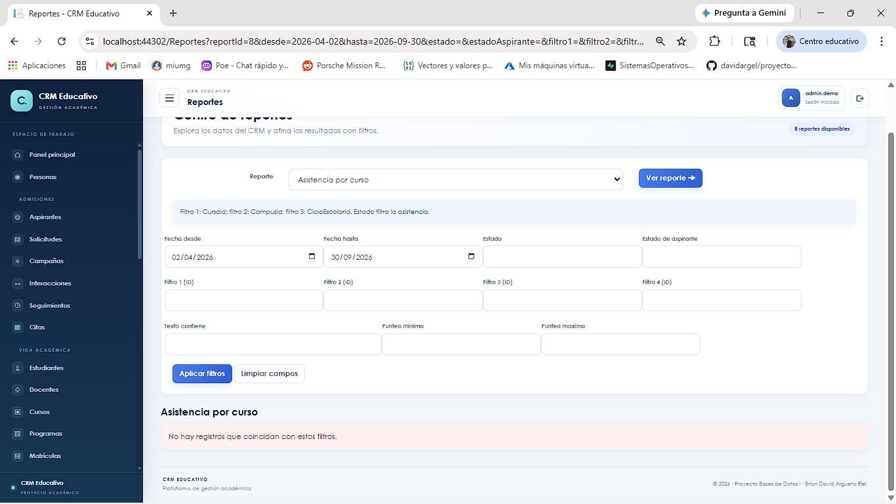

7 Entorno de Desarrollo

7.1 Captura de Proyecto Abierto
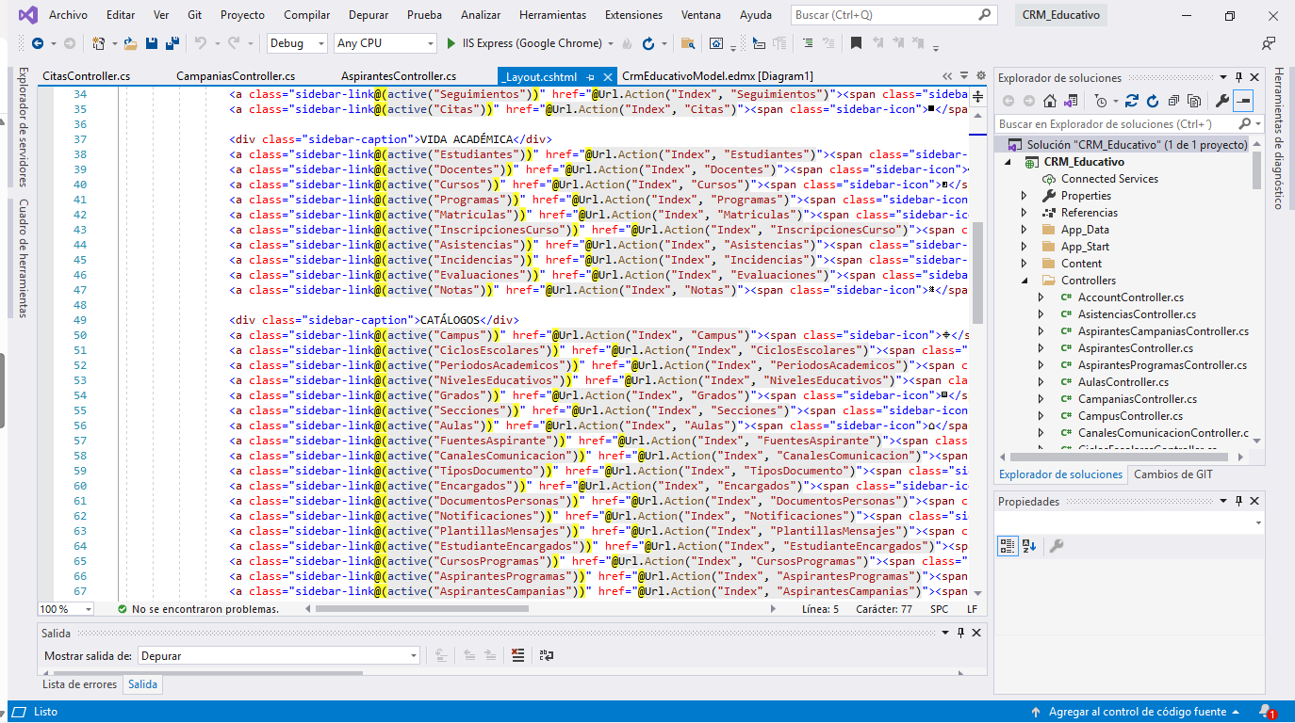

7.2 Especificaciones
El CRM Educativo es una aplicación web desarrollada con C#, ASP.NET MVC 5, Razor y .NET Framework 4.7.2. Utiliza Entity Framework 6.1.3 con el enfoque Database First y el modelo CrmEducativoModel.edmx. La base de datos está implementada en SQL Server Express y la aplicación se ejecuta localmente mediante IIS Express.

7.3 Comprobación de Ejecución

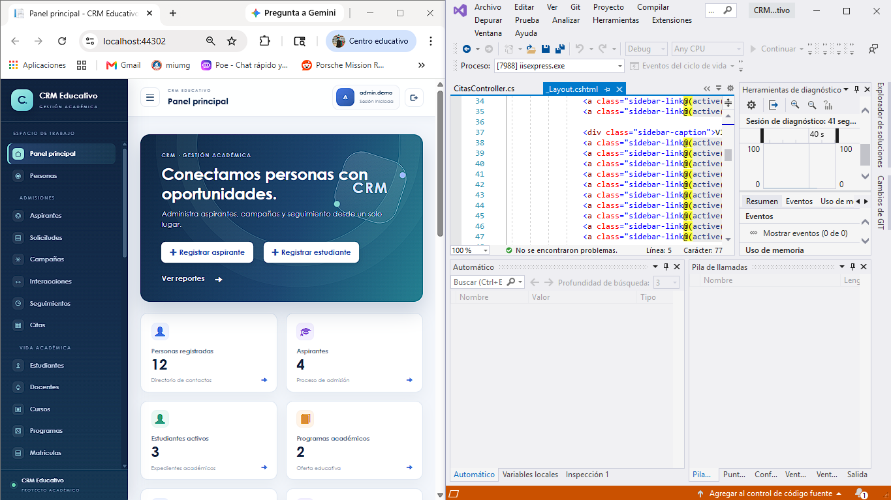

8 Manual técnico

8.1 Preparación de base de datos
1. Crear CRM_Educativo en la instancia .\SQLEXPRESS.
2. Ejecutar BaseDatos/Script_BaseDatos.sql.
3. Ejecutar BaseDatos/Datos_Demostracion.sql una sola vez.
4. Verificar la cadena CRM_EducativoEntities en Web.config.
5. Abrir la solución, restaurar paquetes NuGet si Visual Studio lo solicita, compilar e iniciar IIS Express.

8.2 Estructura
Controllers contiene las acciones MVC; Models contiene clases generadas y CrmEducativoModel.edmx; Views
contiene las páginas Razor; Content y Scripts contienen estilos y bibliotecas cliente; Web.config define la conexión y
configuración de ASP.NET.

8.3 Consultas e integridad
ReportesSQL.sql contiene ocho consultas con parámetros opcionales. Las claves primarias identifican filas, las claves
foráneas protegen referencias y restricciones UNIQUE/CHECK restringen valores. Ejecutar los reportes sobre datos
de prueba y revisar filtros e INNER JOIN antes de modificar el esquema.

8.4 Limitaciones conocidas y trabajo recomendado
El sistema usa autenticación mediante formularios, cookies protegidas, hash PBKDF2 y autorización para
administración de cuentas. El rol Administrador puede crear cuentas y asignar roles; los demás roles todavía no
tienen una matriz de permisos por módulo. La cadena apunta a una instancia local concreta y debe ajustarse en otro
equipo. Para publicar el sistema, habilite HTTPS y defina recuperación de cuenta y permisos detallados. Algunos
listados aún conservan etiquetas y estructuras de scaffolding MVC.

8.5 Mantenimiento
Respaldar la base y la solución antes de modificarla. En cambios estructurales, actualizar primero el esquema SQL y
luego el EDMX mediante Update Model from Database. Mantener los scripts de creación y demostración como
respaldos versionados.
CRM Educativo · Bases de Datos I Página 2

8.6 Verificación funcional local
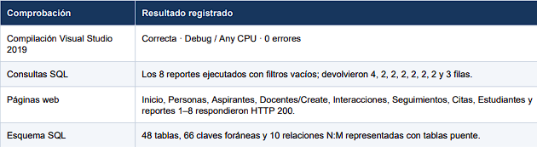

8.7 Solución de problemas comunes

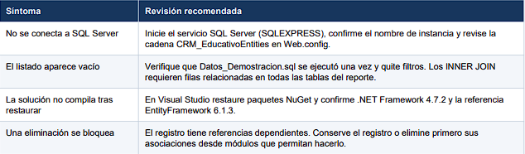

Evidencia visual: panel principal
Figura 1. Panel principal del CRM Educativo. Captura proporcionada por el estudiante el 30/09/2026; sesión iniciada como administrador de demostración.
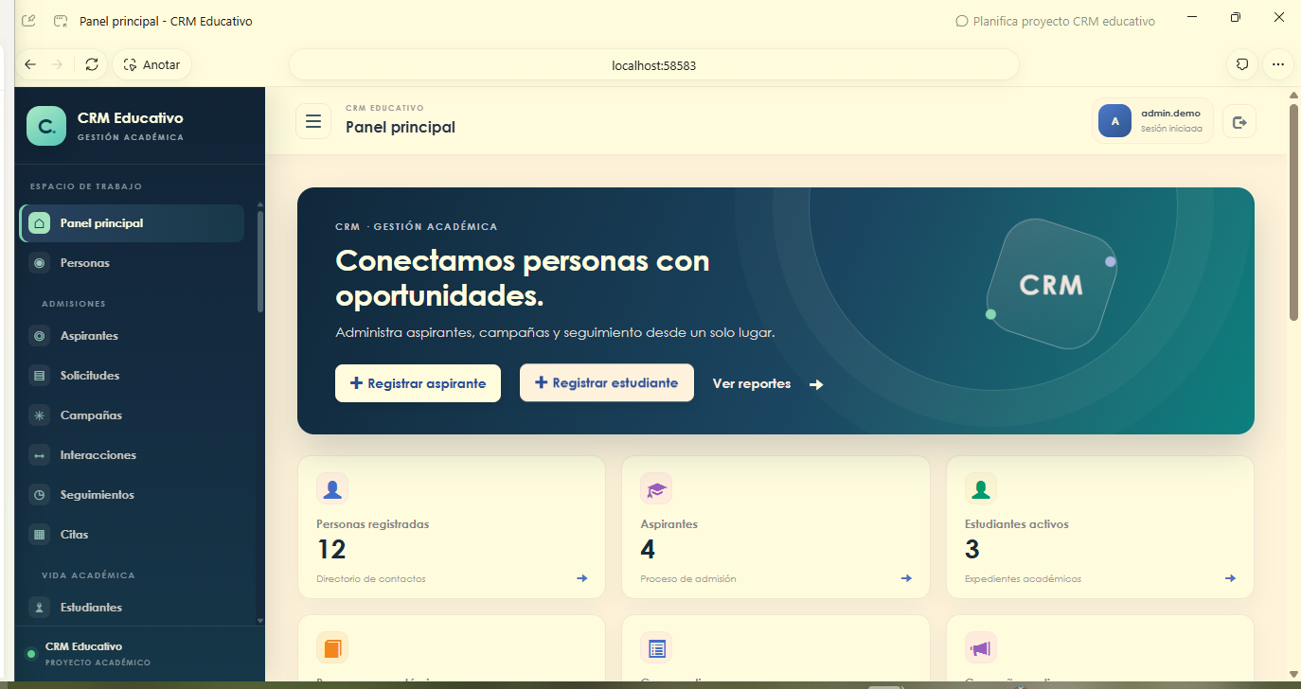
Se observan la navegación por áreas, las acciones rápidas y el resumen de indicadores del sistema. La captura corresponde al entorno local de demostración.

